Mammutmuseum  Niederweningen  Medieninformation | 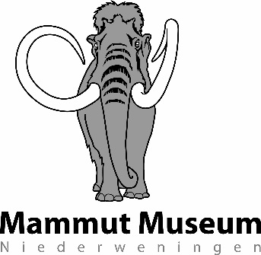
21. Juni 2018

Das Mammutmuseum Niederweningen empfängt bald den 50‘000. Besucher

Das Mammutmuseum Niederweningen wird vermutlich am kommenden Sonntag, 24. Juni den oder die 50‘000. Besucher oder Besucherin seit der Museumseröffnung im Jahr 2005 empfangen. Er oder sie darf einen besonderen Empfang und ein Jubiläumsgeschenk erwarten.
Seit der Eröffnung kam etwa die Hälfte der Besucher während den regulären Öffnungszeiten - an jedem Sonntagnachmittag - ins Museum. Die andere Hälfte waren angemeldete Schulklassen und Erwachsenengruppen. Insgesamt haben seit Bestehen rund 1000 Gruppen, meist mit einer Führung verbunden, das Museum besucht. Die ehrenamtlich tätigen Mitglieder des Mammutteams freuen sich stets über die vielen interessierten Besucher.
Grund für die Errichtung des Mammutmuseums in Niederweningen war der Fund einer zusammenhängenden Mammut-Skeletthälfte in einer Baugrube im Jahr 2003. Schon 1890 waren beim Bau der Wehntalbahn in einer Grube zur Kiesausbeutung zahlreiche Knochen und Zähne von Mammuten und anderen eiszeitlichen Tieren gefunden worden. Zusammen mit späteren Funden ist Niederweningen zur reichhaltigsten Mammutfundstätte der Schweiz geworden, sind doch hier bis jetzt schon Überreste von mindestens zehn Mammuttieren entdeckt worden, darunter auch von einem neugeborenen Mammutkalb.
Das Mammutmuseum widmet sich ergänzend zu den Mammutfunden auch der Kultur- und Naturgeschichte der Region Wehntal-Lägern. Sie ist mit Bildern und Fundobjekten dargestellt auf einem Zeitpfad von „Heute“ zurück bis in die Zeit des Jurameers, dem die Lägernkalke entstammen. Zudem wird die Geschichte der Eiszeiten und der Klimaveränderungen der vergangenen 500‘000 Jahre – einschliesslich die Landschaftsentwicklung des Wehntals in dieser Zeitspanne – in spannenden Bildern gezeigt. An Video- und Bildstationen werden die Museumsthemen für die Besucher leicht zugänglich gemacht und die Quizstation dient dem Lernen mit Spiel und Spass.

Für Rückfragen:
Rudolf Hauser, Mammutmuseum Niederweningen Tel. 079 418 28 38

Mammutmuseum Niederweningen

Postfach 80 • CH-8166 Niederweningen
E-Mail: foerderverein@mammutmuseum.ch
www.mammutmuseum.ch

